Путешествие в страну «ПРАВО»

20 ноября ежегодно отмечается Всемирный день прав ребенка – это традиция, которая существует на протяжении многих лет в 129 странах-членах ООН.
Известно, что Всемирный день ребенка 20 ноября приурочен к принятой в тот же день, но только в 1989 г., "Конвенции о правах ребенка". Она вступила в действие в 1990 г., а в России – в 1994 г. Уже в начале XXI века (в 2000 г.) был создан еще один документ, прописывающий основные показатели здоровья и развития населения, которые должны быть достигнуты к 2015 г. во всем мире. Именуется он "Декларация тысячелетия", и основная его часть отводится именно ребенку.
Мы, ученики 3б класса стали путешественниками в страну ПРАВО. Его нам организовала библиотека им.В.Бондаренко. Мы познакомились с книгой, которая называется «Конвенция о правах ребёнка».

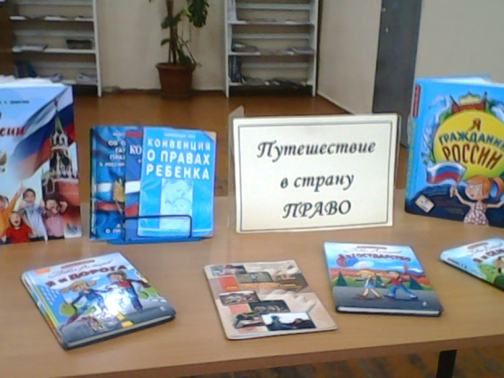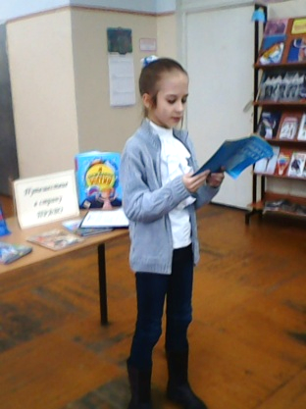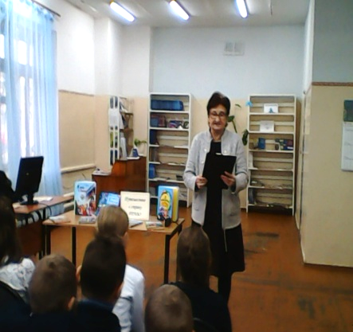

Из статей Конвенции узнали, что у ребёнка есть много прав:
- право на жизнь;
-право на имя и семью;
- право на образование;
- право на отдых;
- право развивать свои способности.

Но мы также знаем, что кроме прав у ребёнка есть и обязанности:
- слушаться взрослых;
- выполнять домашние задания и хорошо учиться;
- помогать по дому родителям.

Было интересно в известных сказках «Лиса и заяц», «Приключение Буратино», «Золушка», «Снежная королева» находить нарушение прав героев. В конце мероприятия выполнили задания теста.
Путешествие в страну ПРАВО нам понравилось. Оно оказалось не только интересным, но познавательным и полезным.

Липина Екатерина, ученица 3бкласса ГБОУ СОШ №1 г.о.Чапаевск.

